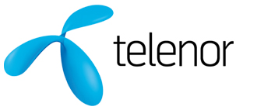
Pressmeddelande

Stockholm, 2 juni 2010

Naturvårdsverket väljer Telenor för mobila kommunikationslösningar

Telenor Sverige har tecknat avtal med Naturvårdsverket som innebär att Telenor tar ett helhetsansvar för verkets växel- och telekommunikationsplattform som omfattar både fast och mobil telefoni samt mobilt bredband.

– Vi är givetvis stolta över att Naturvårdsverket valt att använda sig av våra kommunikationstjänster. Med den här lösningen kan Naturvårdsverket göra betydande kostnadsbesparingar genom att vi erbjuder dem bättre kontroll över sina tjänster samt en skräddarsydd lösning för ett mobilt arbetssätt, säger Mats Lundquist, affärsområdeschef Företag Telenor.

Telenor kommer att leverera ”Kommunikation som tjänst” och mobil växellösning – Telenor One Flexibel till verket. Avtalet löper över 30 månader med möjlighet till förlängning och omfattar drygt 1 000 anknytningar och ett hundratal mobila bredband.

För mer information, kontakta:
Presstjänsten, Telenor Sverige
08-41 00 75 55

